110293

Ma petite charrue
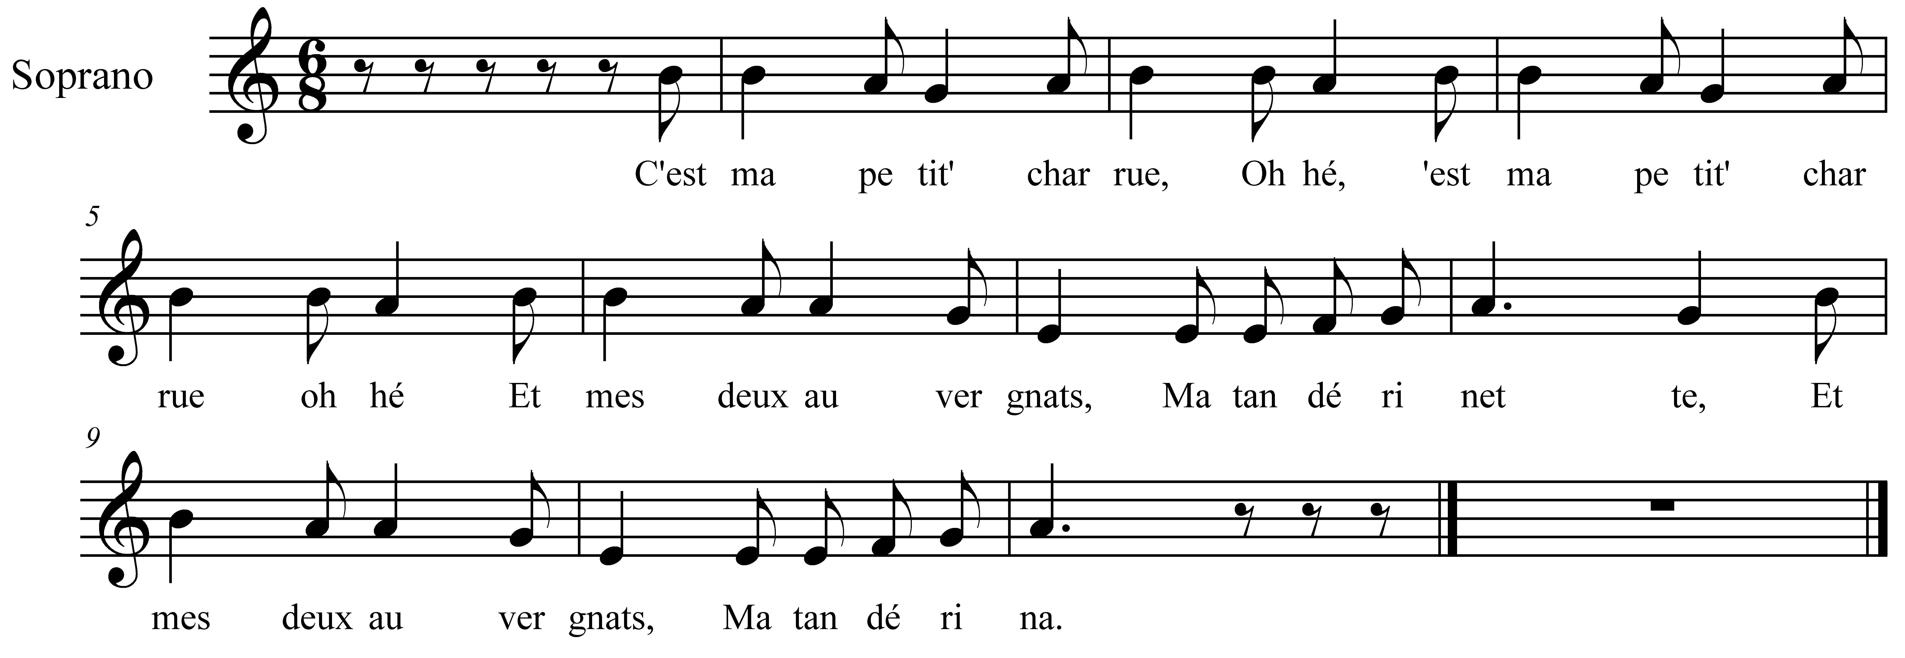

C'est ma petit' charrue )
Oh ! Hé ! ) bis
Et mes deux auvergnats
Ma tandérinette,
Et mes deux auvergnats
Ma tandérina.

